Department | Name | Date | Signature
BI | UI | 2019-03-27 | EVE

UT Software Internal Release Note

CONFIDENTIAL

This document contains information that is proprietary to UTStarcom and may not be reproduced, or the contents thereof divulged without written consent of an officer of UTStarcom.
Revision History

Date | Revision | Description | Author | Reviewed By
2019/3/29 | BI_6.0.7_WebUI_AUTOTOOLS.tar.gz
Table of Contents

1. INTRODUCTION 3
2. RELEASE CONTENT 3
2.1 Source code depository 3
2.2 Clear Case source code Directory structure 3
2.2.1 BI_web 3
2.3 Label info 3
2.3.1 Label History 3
3. Target environment 3
3.1 Hardware requirements 3
3.2 Software requirement 3
3.3 OS requirement 4
3.4 Limitation 4
4. 安装 4
4.1 获取tar压缩包 4
4.2 python安装 4
4.3 三方库安装 5
4.4 配置文件说明 6
4.5 运行自动化用例 7

INTRODUCTION

RELEASE CONTENT

Source code depository
The source code of software is stored in the ClearCase.

Clear Case source code Directory structure

BI_web
\\172.19.30.21\seit\eve\自动化发布\BI_6.0.7_WebUI_AUTOTOOLS_002

Label info

Label History

Target environment

Hardware requirements

Software requirement
- Python3
- Chrome 73.0.3683.86（正式版本） （64 位）

OS requirement
Windows7

Limitation

安装

获取tar压缩包
BI_6.0.7_WebUI_AUTOTOOLS.tar.gz
tools.tar.gz

python安装
1、解压 tools.tar.gz
2、进入tools目录，
3、运行python-3.5.3-amd64.exe
4、运行安装包界面显示如下:
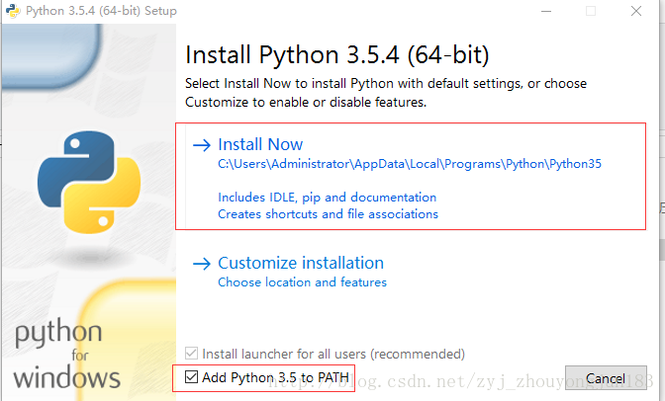
可以直接勾上Add Python 3.5 to PATH,这样安装包在运行时,会自动将python需要的环境变量添加到系统环境变量PATH中;然后点击Install Now,
5、等待安装程序运行完成,完成后显示如下图:
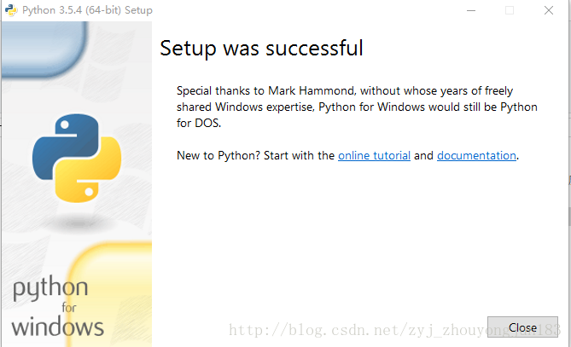
点击close完成python安装;
5、重启机器使环境变量生效
6、测试python环境

在命令提示符上敲”python”,正常情况下会进入python交互界面,如下图:
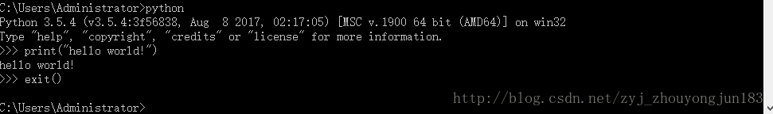

三方库安装
- 运行CMD
- 进入 tools 所在目录
如：D:\Script\自动化发布包\tools
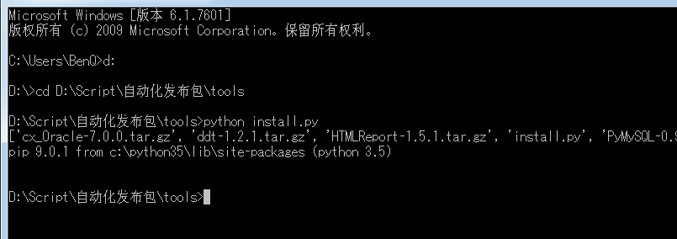

配置文件说明
- 解压 BI_6.0.7_WebUI_AUTOTOOLS.tar.gz
- 进入BI_6.0.7_WebUI_AUTOTOOLS\config
- 使用notepad++ 打开conf.py
以下配置项的红色部分 根据实际情况自行更改
class BI_protal:
"""页面的地址"""
#北京数据环境
remote_server_url = r"http://10.50.108.20/statplatform5/" #后台接口地址
token_server_url = r"http://10.50.108.20/statplatform5/" #后台获取token服务器地址
url = r"http://10.50.108.20/bi-portal/"
user = "admin"
password = "123456"
# 日报的默认开始结束时间
starttime = "2019-3-31" #日报开始时间, "2019-2-15"
endtime = "2019-3-31" #日报结束时间 "2019-3-15"
weekstarttime = "2019:02/11-02/17" #周报默认开始时间 "2019:02/11-02/17"
weekendtime = "2019:02/11-02/17" #周报默认结束时间 "2019:02/11-02/17"
month_starttime = "2019-2-15" #月报开始时间 "2019-2-15"
month_endtime = "2019-3-15" #月报结束时间 "2019-3-15"
year_starttime = "2019-2-15" #年报开始时间 "2019-2-15"
year_endtime = "2019-3-15" #年报结束时间 "2019-3-15"
secsion = "3" # 运营商 1：t电信； 2：m移动； 3：u联通
# 页面请求等等时间（s）
wait_time = 4 # 隐式等待
wait_ele = 30 # 显示等待 至少5s
downloadpath= r"%s\%s"%( report(), "chromedown") #"下载文件保存地址"
driver_path=r"%s\lib\chromedriver.exe" % (backage) # "chrome驱动所在路径"
portal = "test"

class Suite:
# area = "Public"
area = "BeiJing" #现场数据环境 北京
# area = "NanChuan"
# area = "All"
#日、周、月、报、年、详情、表格数据、导出数据、关键字查找、仅执行C3： True 执行；False 不执行
day = True
week = False
month = False
year = False
detail = True
table_data = True
xlsx_data = False
keyword = False
onlyC3=False
case_dir = "test_case"
suite_dir = "addtestcase"
# 仅执行的用例目录树节点
only_dirs = ["节目信息",]
#去除不执行的用例#不执行的用例的目录树节点
remove_dirs = ["idmp", "登陆","EPG",]
remove_dirs += cases_table[area]["remove_dirs"]

运行自动化用例

运行前保证 chrome浏览器版本为 73.0.3683.86（正式版本） （64 位）

启动方式一：
#进入 BI_6.0.7_WebUI_AUTOTOOLS 所在目录

#启动远程查看测试报告服务
python WEB.py

#运行自动化脚本
python main.py
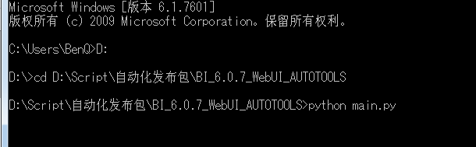

启动方式二：
#进入 BI_6.0.7_WebUI_AUTOTOOLS 所在目录

#运行manager.py
python manager.py
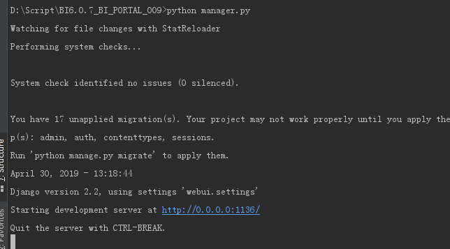
#发送测试连接请求
http://ip:1136/test
返回 “connect sucess” 代表连接正常

#发送运行自动化脚本请求
http://ip:1136/run
返回 “run main.py sucess” 代表开始运行自动化脚本

测试报告
报告存放目录为：\\BI_6.0.7_WebUI_AUTOTOOLS\\report
--- index.html 测试报告html
--- 测试报告.xls 测试报告excel汇总
--- logs.log 测试过程运行日志
--- chromedown 导出数据产生的excel文件存放目录
--- images 测试过程中产生的截图的存放目录
---- 前后端数据.txt 记录后台接口返回数据，与页面数据

#远程查看测试报告方式
http://ip:1234/report/

